2026年云南十里阳光发展有限公司运作部捡球机铁篮采购项目技术文件

技术要求：
本次采购项目为捡球机专用铁篮。因是专机专用物品供货方需提供捡球机铁篮产品技术文件与购买方所提供技术文件必须保证一致方可报价，发货物流请发顺丰。
铁篮参考值：
规格：52*36*31cm
容量：可装370颗球
材质：镀锌铁加墨绿色烤漆
参考图片：
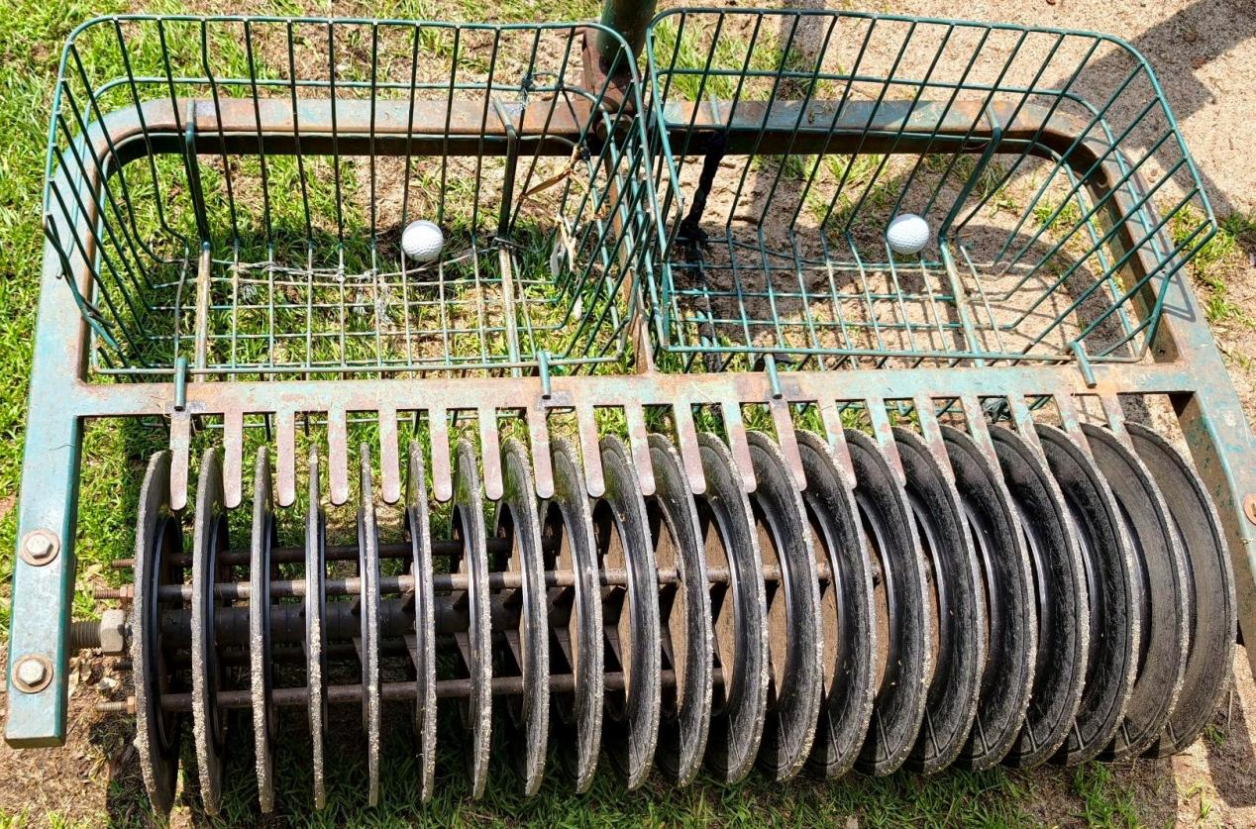
供应商送货时可联系余雄，联系电话13888682165

